E5B-S725-1A-840-220S

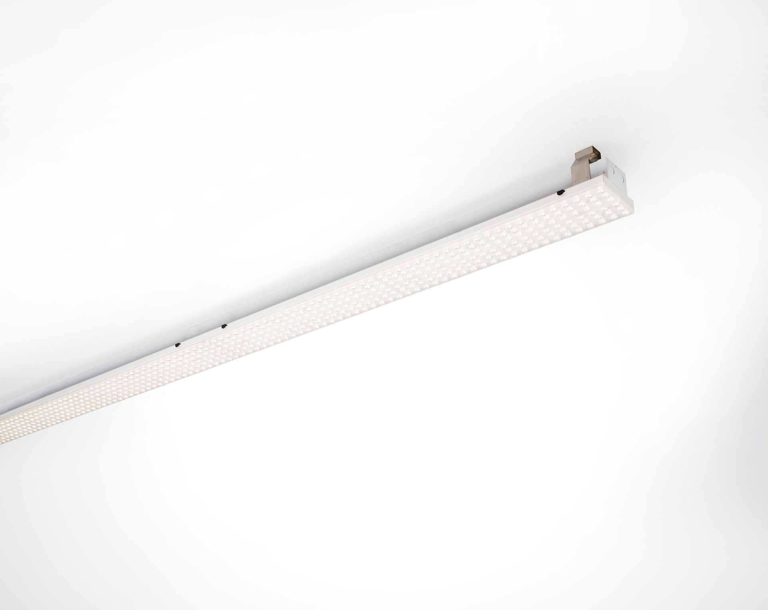
Industrie-Lichtband-Leuchte, mit Überspannungsschutz (LN/PE) 2kV/4kV Multilens Optik, acryl (PMMA), mittelbreit strahlend Lichtverteilung. Modul zur Montage am Basisprofil. Basisprofil aus starkem und steifem 0,8 mm Stahl. Modul aus beschichtetem Stahlblech. Werkzeuglose Montage des Moduls auf der Basis. Geeignet für die Nachrüstung von ETAP E3/E5 Fluo-Systemen. Elektrischer Anschluss in der Basis mit Phasenwählstecker. Abmessungen: 1499 mm x 126 mm x 31 mm. Lichtstrom: 21500 lm, Spezifischer Lichtstrom: 148 lm/W. Anschlussleistung: 145.0 W, nicht dimmbar. Frequenz: 50-60Hz AC. Spannung: 220-240V. Schutzklasse: Klasse I. LED mit überlegenem Wartungsfaktor; nach 50.000 Brennstunden behält die Leuchte 93% ihres ursprünglichen Lichtstroms. Lichtfarbe: 4000 K, Farbwiedergabe ra: 80. Farborttoleranz (initial MacAdam): ≤ 3 SDCM. Multilens für eine blendfreie Lichtverteilung mit UGR <= 19 und einer Leuchtdichte @ 65° cd/m² entsprechend der Norm EN 12464-1 für hohe visuelle Anforderungen, z.B. Bildschirme. Fotobiologische Sicherheit IEC/TR 62778: RG1. Lackiertes stahlblech Gehäuse, RAL9003 - weiß. IP-Schutzart: IP20. IK-Schutzart: IK03. Auswechselbare (nur LED) Lichtquelle durch einen Fachmann. Auswechselbare Vorschaltgeräte durch einen Fachmann. Energieeffizienzklasse der Lichtquelle nach EU-Richtlinie 2019/2015: E. Glühdrahttest: 650°C. 5 Jahre Garantie auf Leuchte und Treiber. Zertifikate: CE, ENEC. Leuchte mit halogenfreiem Kabel. Die Leuchte wurde nach der Norm EN 60598-1 in einem nach ISO 9001 und ISO 14001 zertifizierten Unternehmen entwickelt und produziert. Zubehör für Montage erforderlich, Auswahl aus: E5C11/0100, E5C11/0200, E5C11/0300, E5C11/0400, E5C11/0500, E5C11/1000, E5C11/1500, E5C11/2000, E5C11/2500, E3H115, E3H116, E3H117, E3H118, E3H119, E3H128, E3H129, E3H120, E3H121, E3H122, E3H123, E3H124, E3H125.

